INFORMACIÓN PÚBLICA ORDINARIA, PROACTIVA O FOCALIZADA.
MES DE JUNIO DE 2020
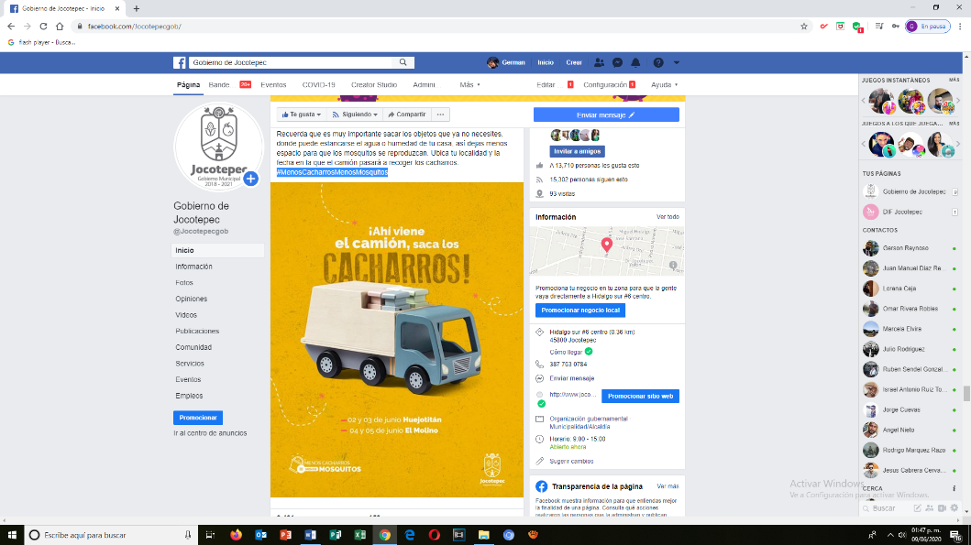
- 01 DE JUNIO
#MenosCacharrosMenosMosquitos

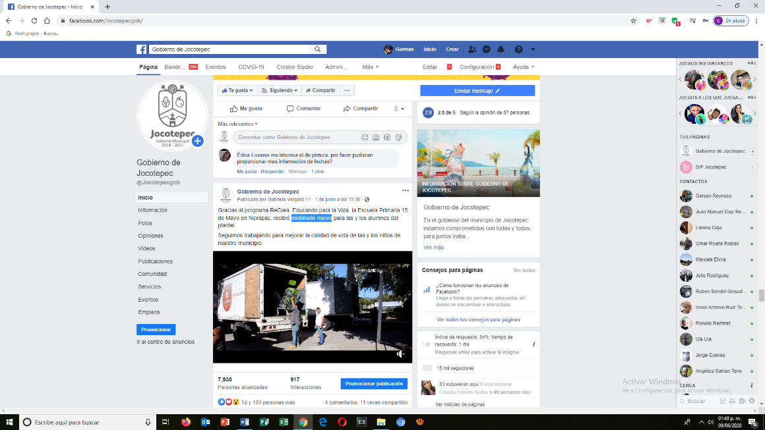
- 01 DE JUNIO
Mobiliario nuevo
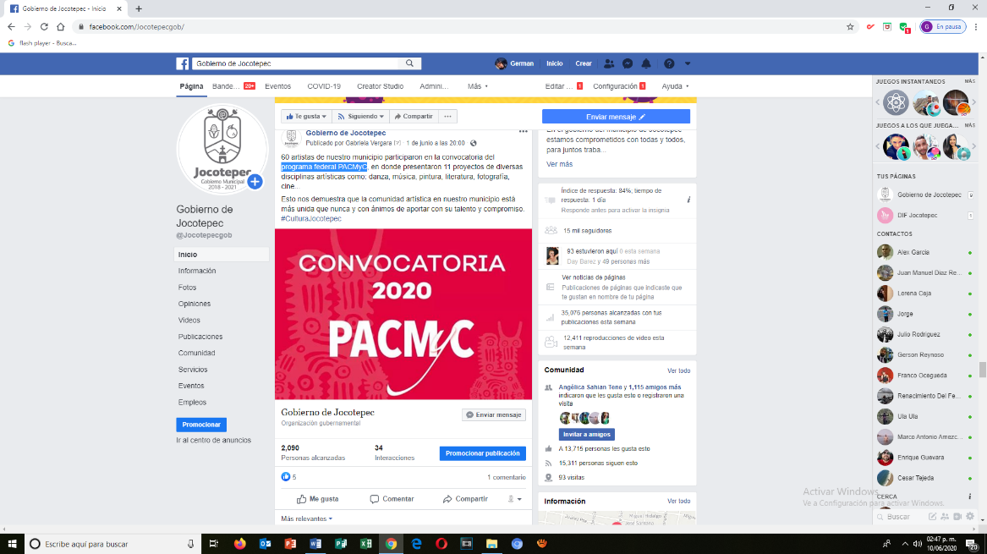
- 01 DE JUNIO
Programa federal PACMyC

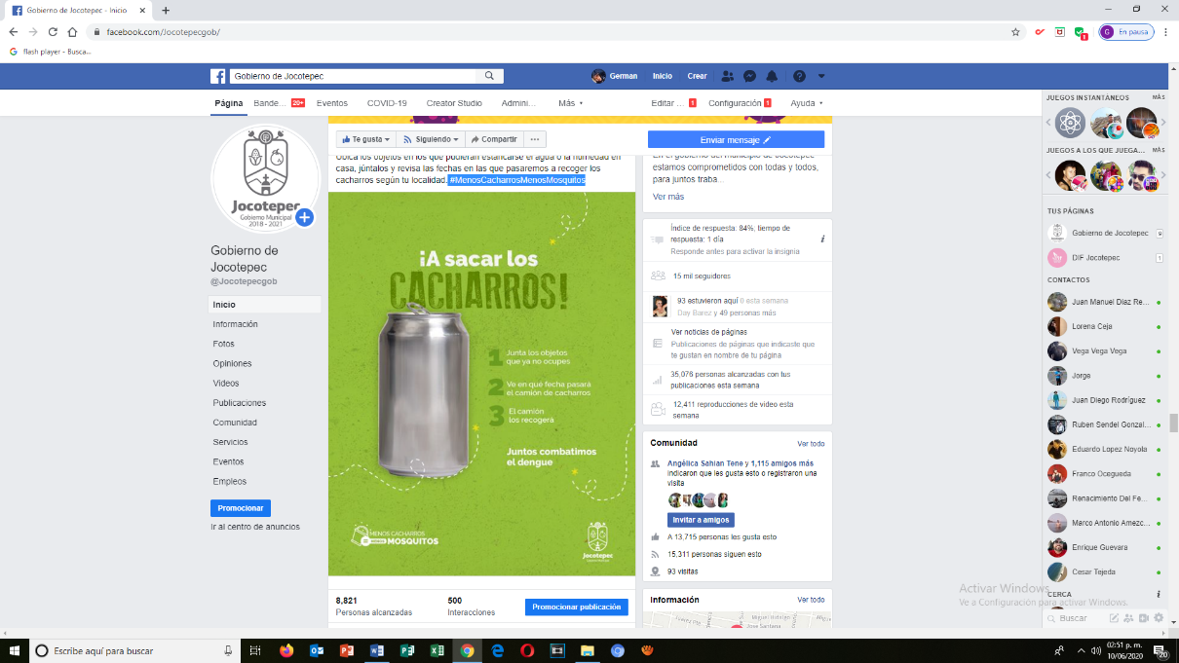
- 02 DE JUNIO
#MenosCacharrosMenosMosquitos

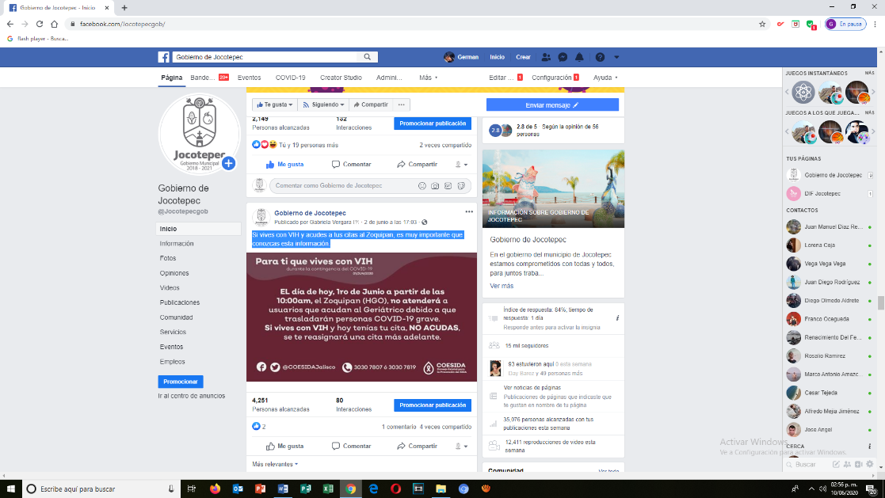
- 02 DE JUNIO
Si vives con VIH y acudes a tus citas al Zoquipan, es muy importante
que conozcas esta información.
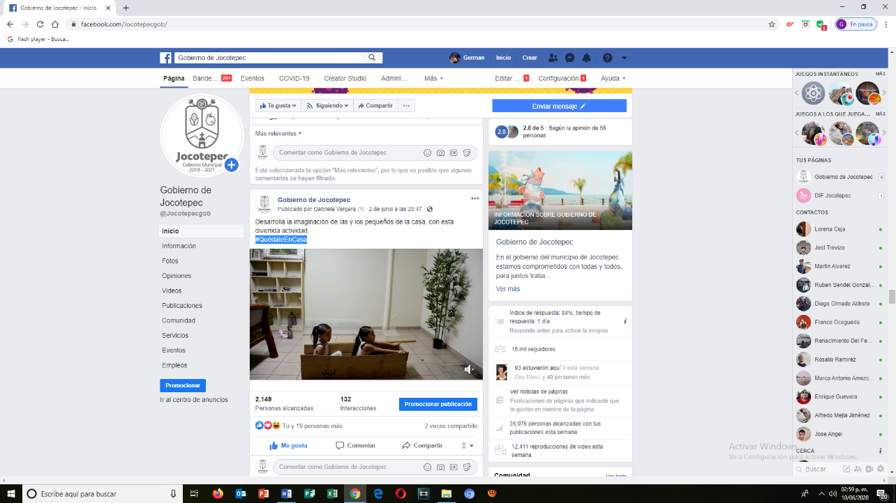
- 02 DE JUNIO
Actividades en casa #QuédateEnCasa

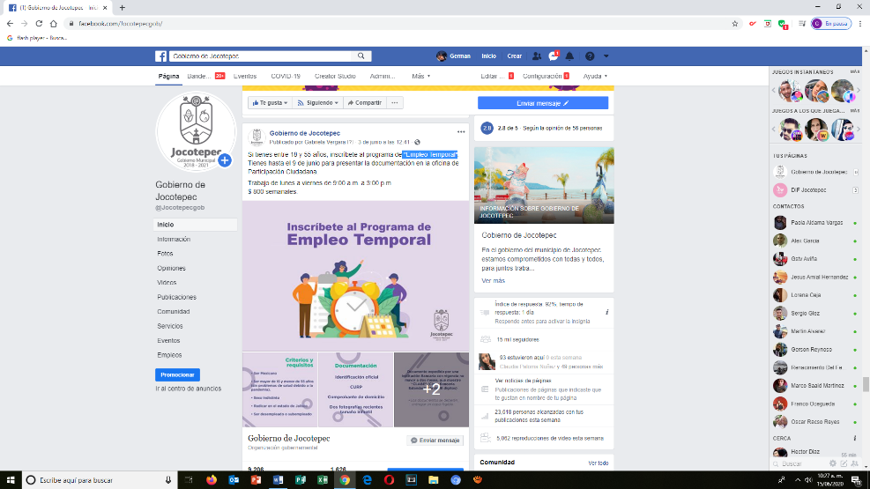
- 03 DE JUNIO
"Empleo Temporal"

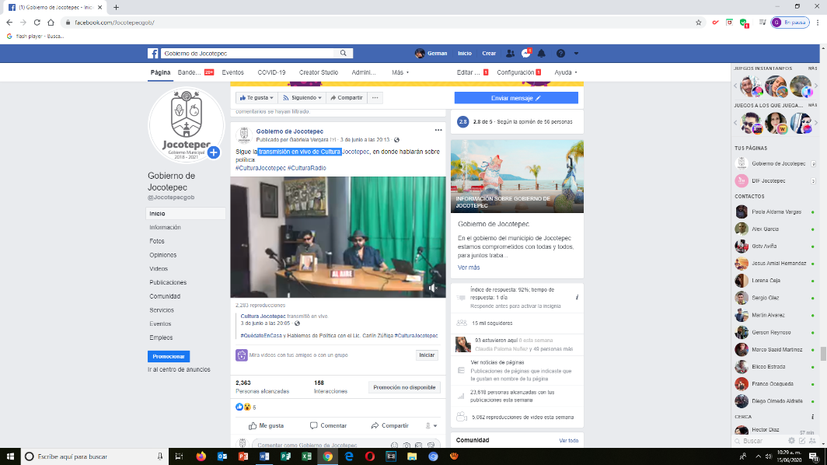
- 03 DE JUNIO
Transmisión en vivo de Cultura
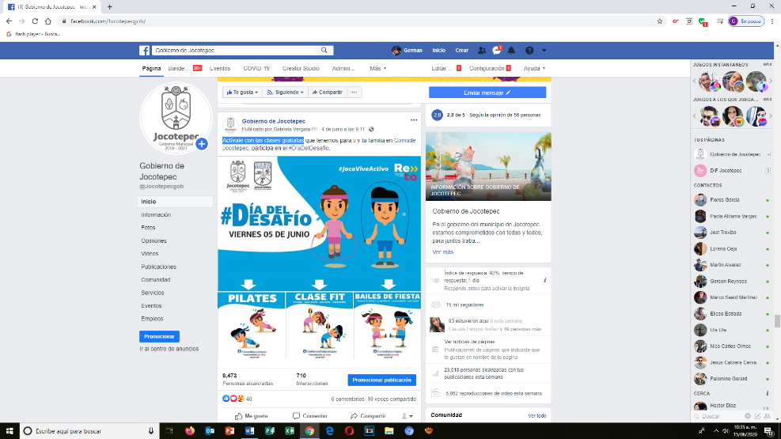
- 04 DE JUNIO
Actívate con las clases gratuitas

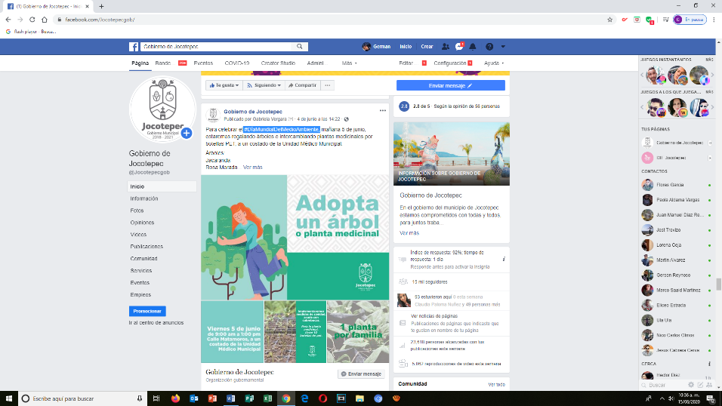
- 04 DE JUNIO
#DíaMundialDelMedioAmbiente.

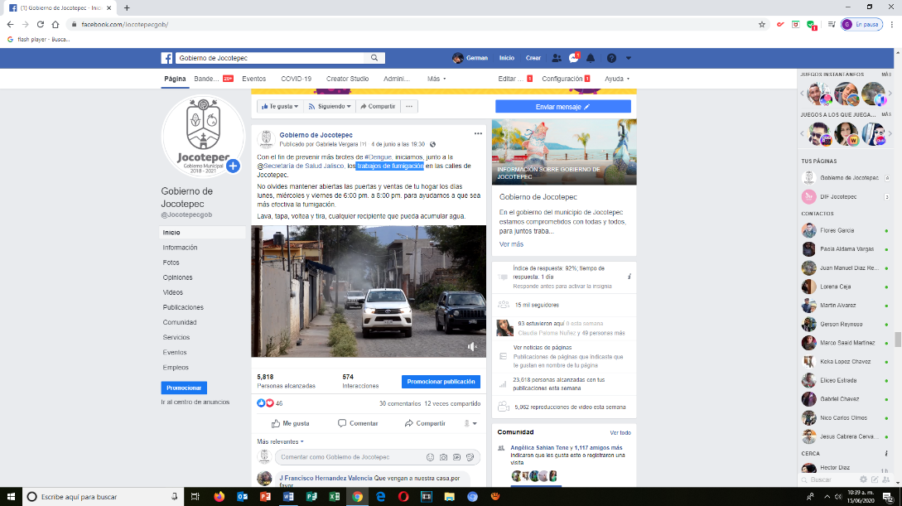
- 04 DE JUNIO
Trabajos de fumigación
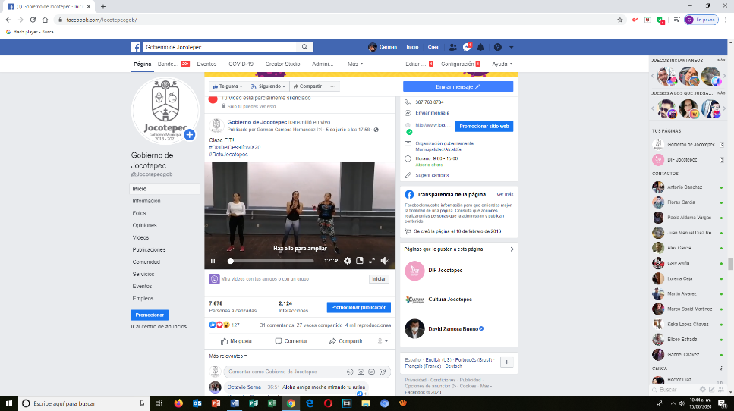
- 05 DE JUNIO
Clase FIT!.
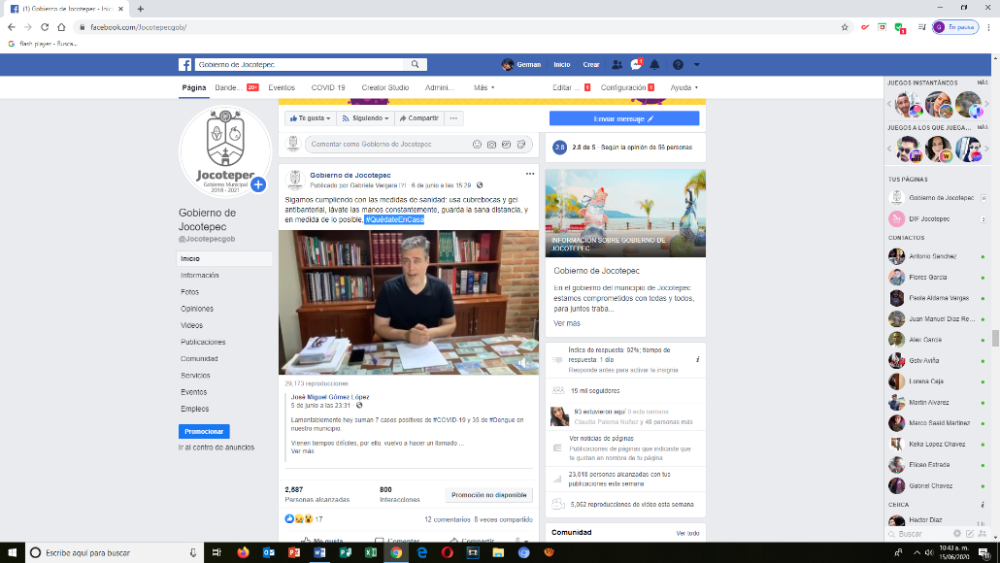
- 06 DE JUNIO

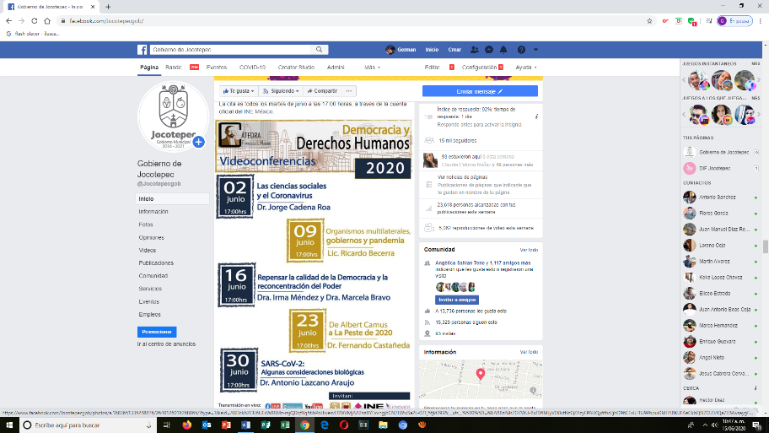
#QuédateEnCasa
- 08 DE JUNIO
Videoconferencias de la Cátedra


- 08 DE JUNIO
#MenosCacharrosMenosMosquitos
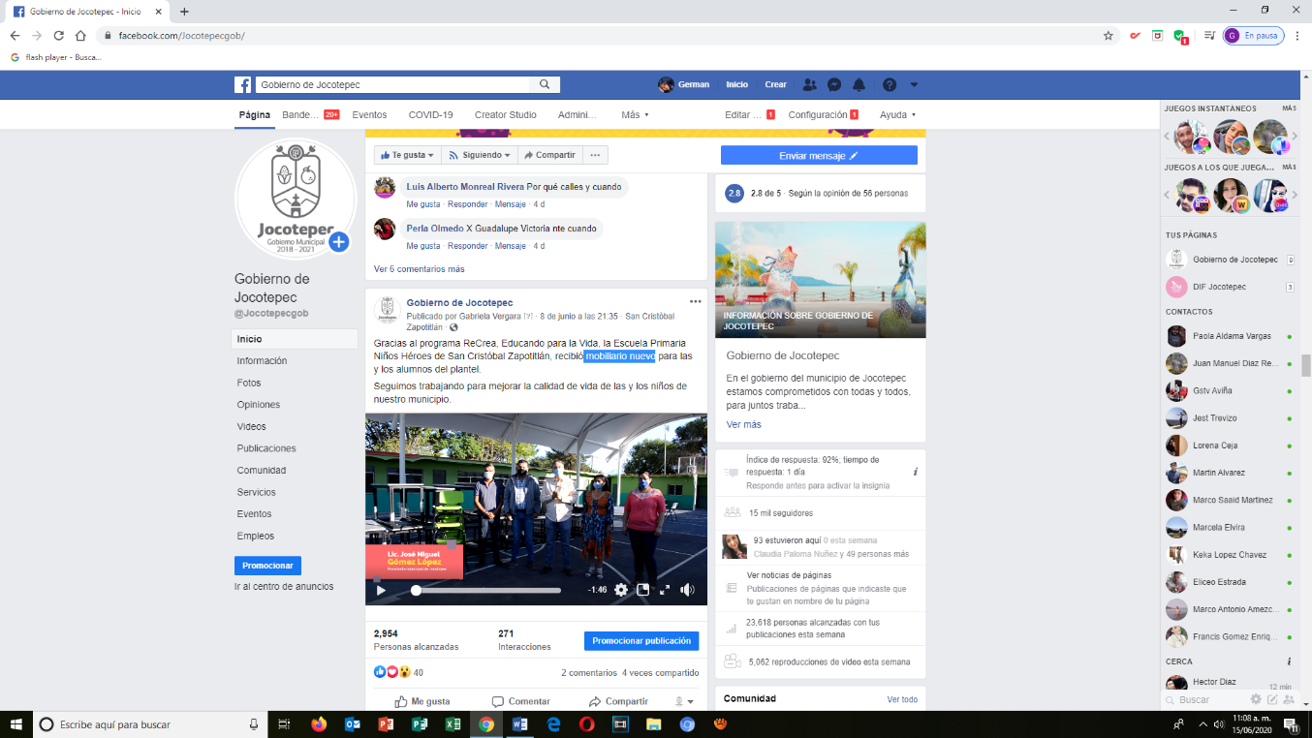
- 08 DE JUNIO
Mobiliario nuevo
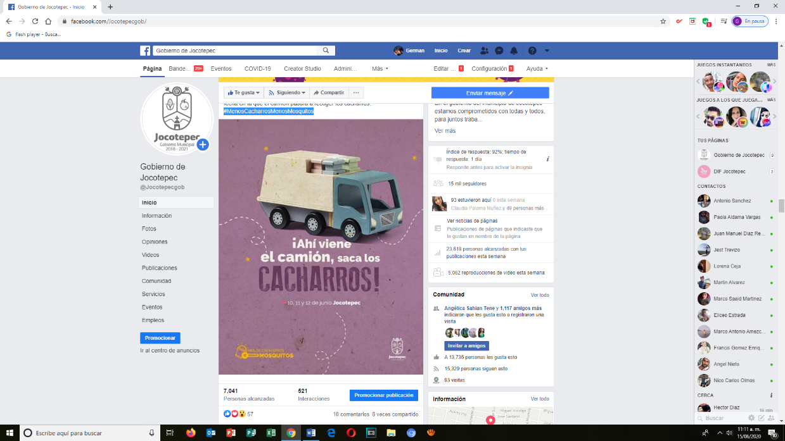
- 09 DE JUNIO
#MenosCacharrosMenosMosquitos

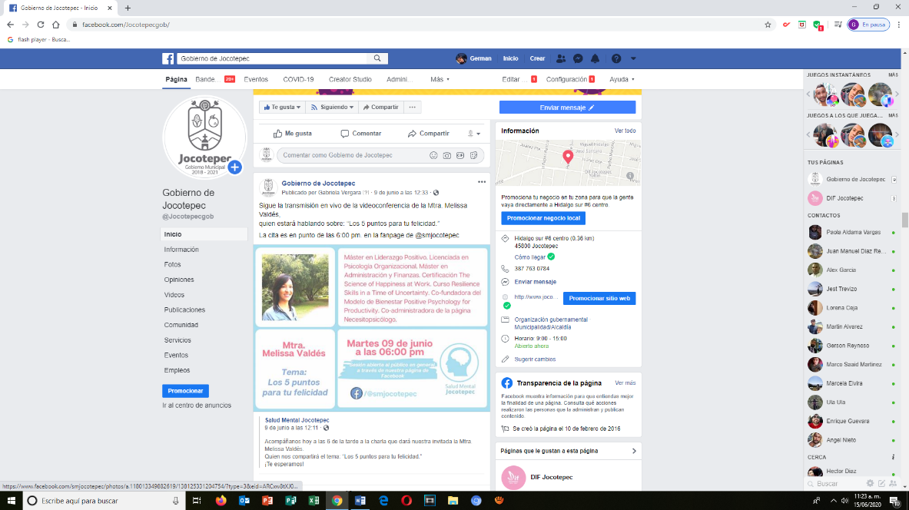
- 09 DE JUNIO
“Los 5 puntos para tu felicidad.”

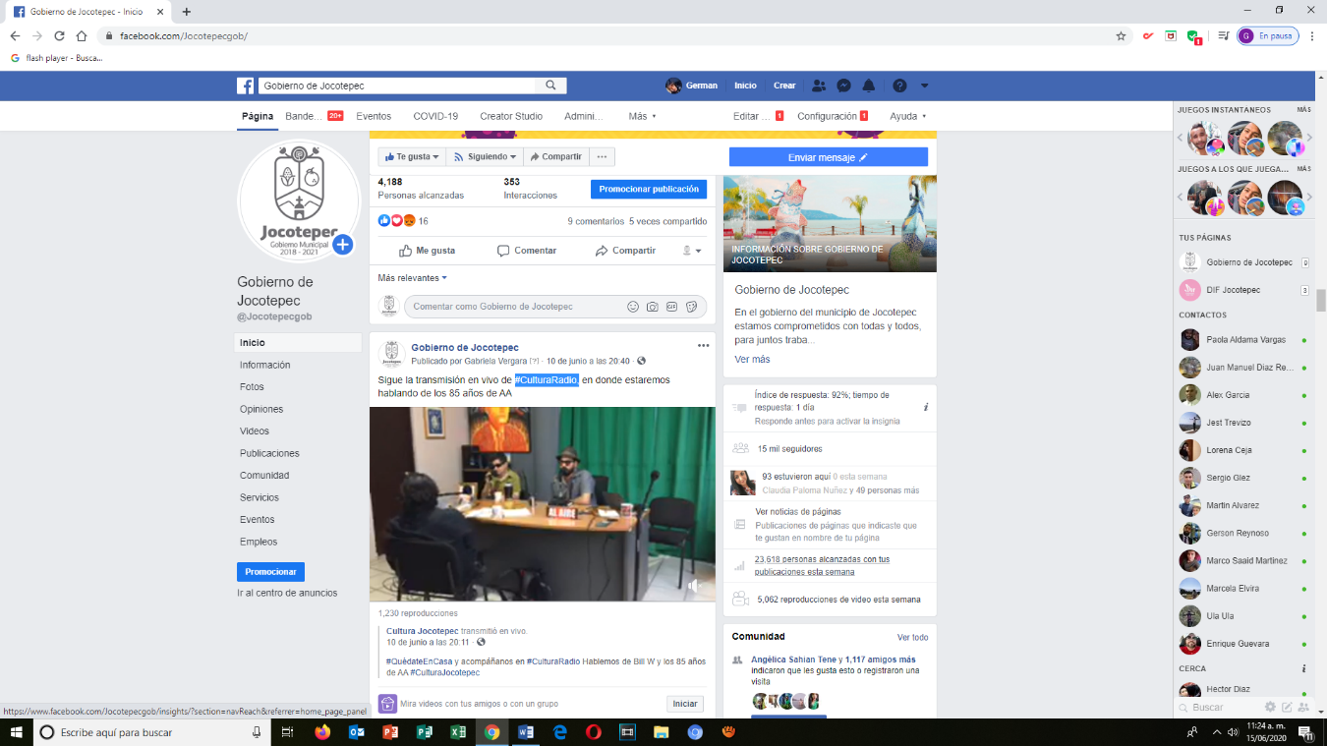
- 10 DE JUNIO
#CulturaRadio.
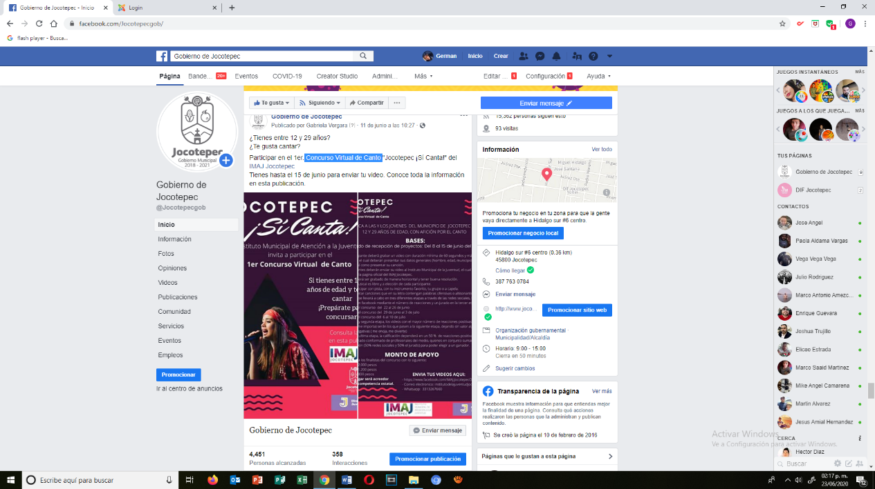
11 DE JUNIO
Concurso Virtual de Canto

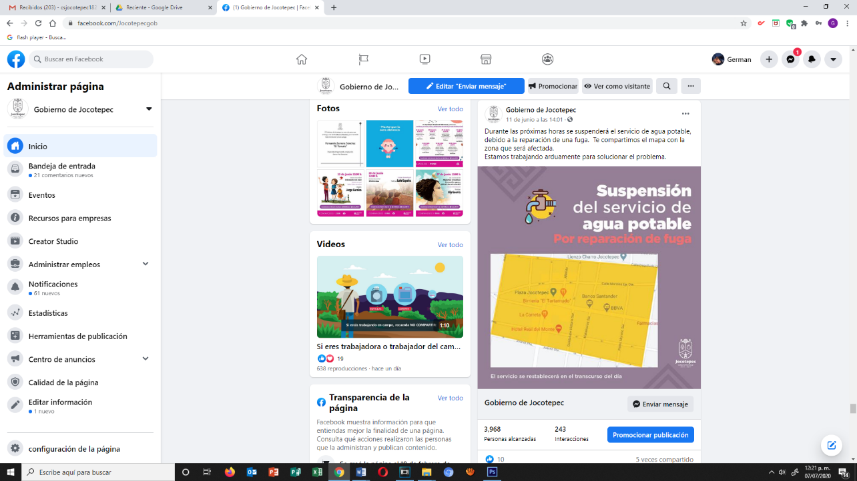
11 DE JUNIO
Reparación de una fuga

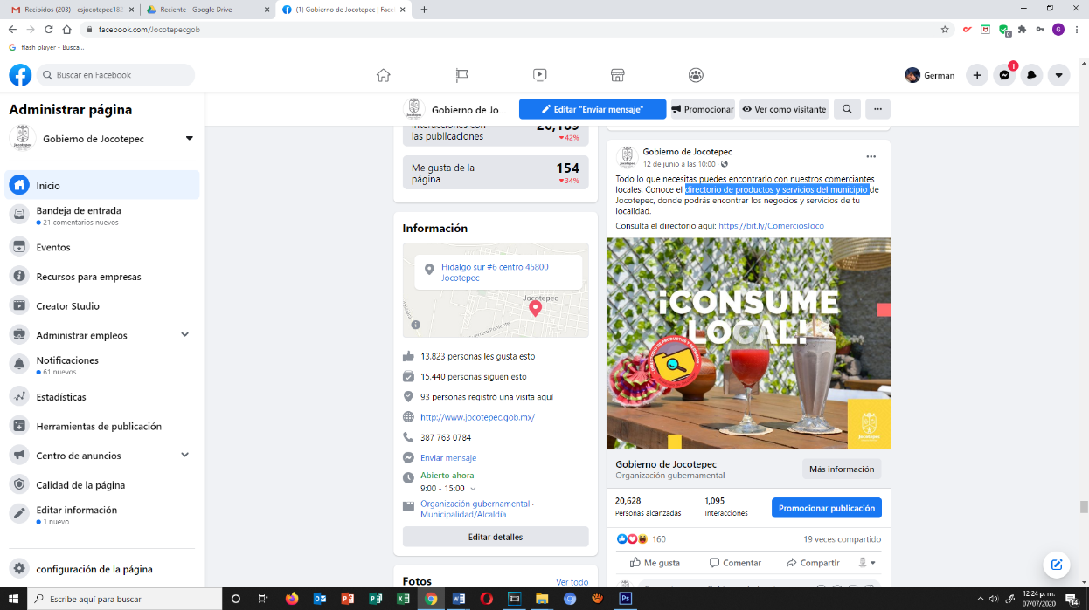
- 12 DE JUNIO
Directorio de productos y servicios del municipio

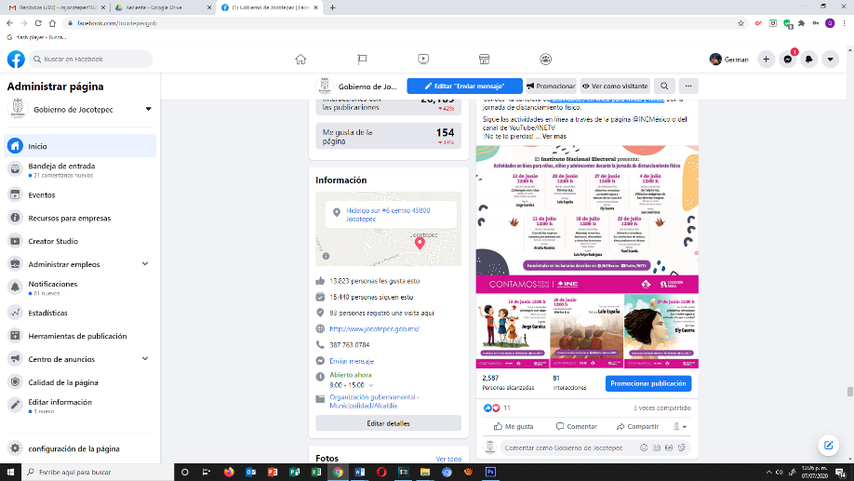
- 13 DE JUNIO
Actividades en línea para niñas y niños

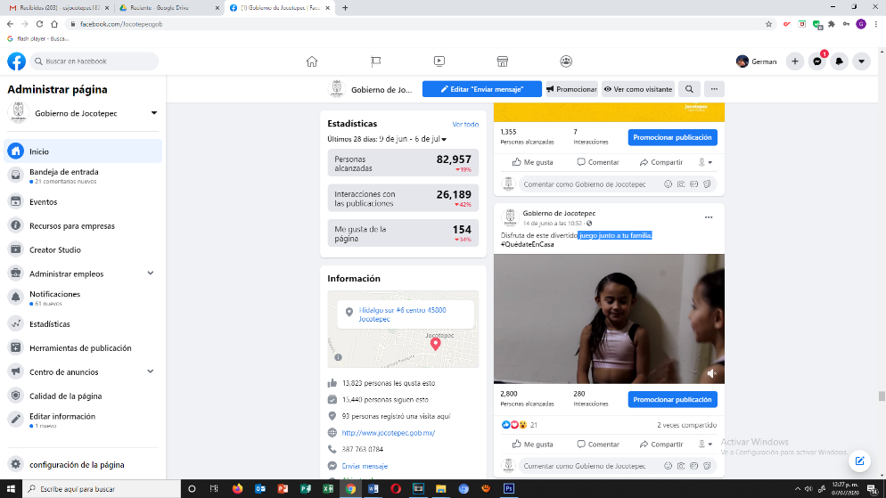
- 14 DE JUNIO
Juego junto a tu familia.
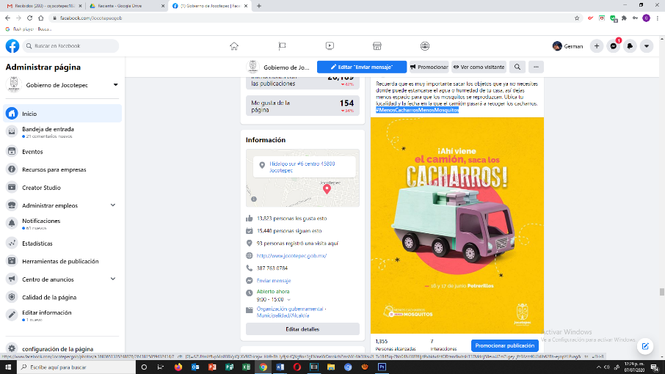
- 15 DE JUNIO
#MenosCacharrosMenosMosquitos

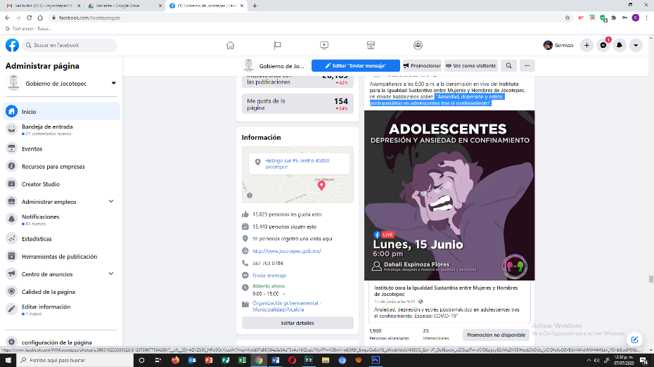
- 15 DE JUNIO
"Ansiedad, depresión y estrés postraumático en adolescentes
tras el confinamiento".
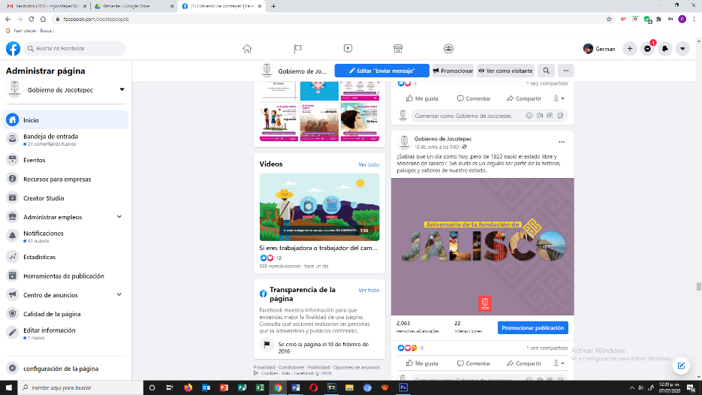
- 16 DE JUNIO
Aniversario de la fundación de Jalisco
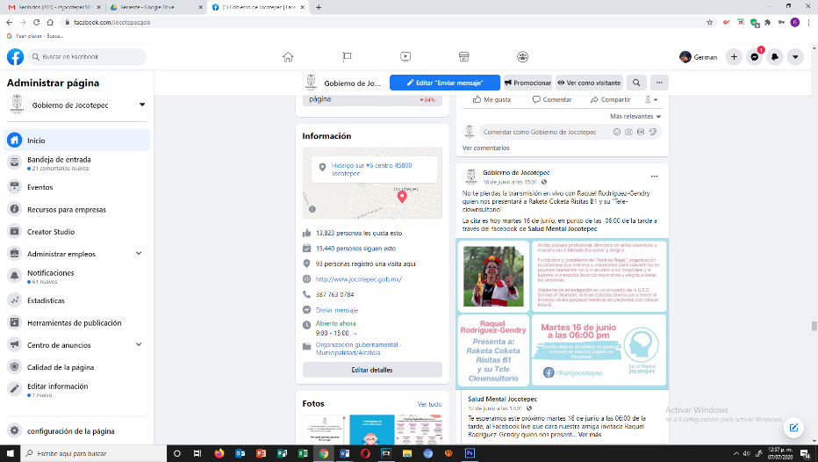
- 16 DE JUNIO
Salud Mental Jocotepec

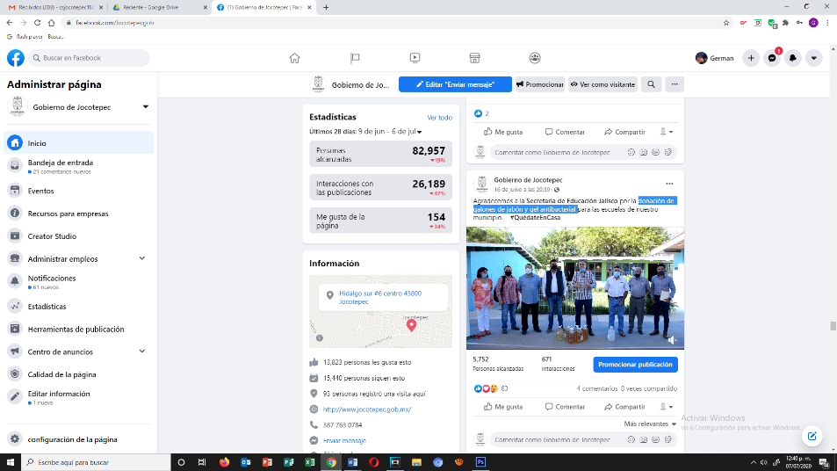
- 16 DE JUNIO
Donación de galones de jabón y gel antibacterial
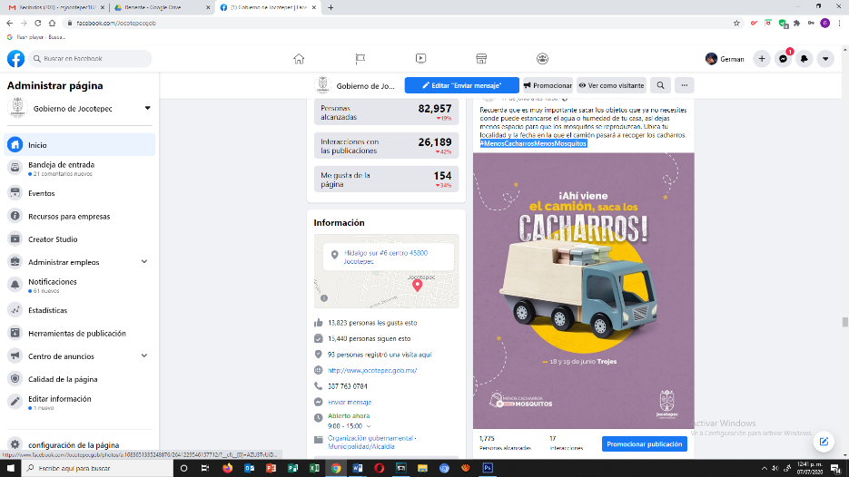
- 17 DE JUNIO
#MenosCacharrosMenosMosquitos

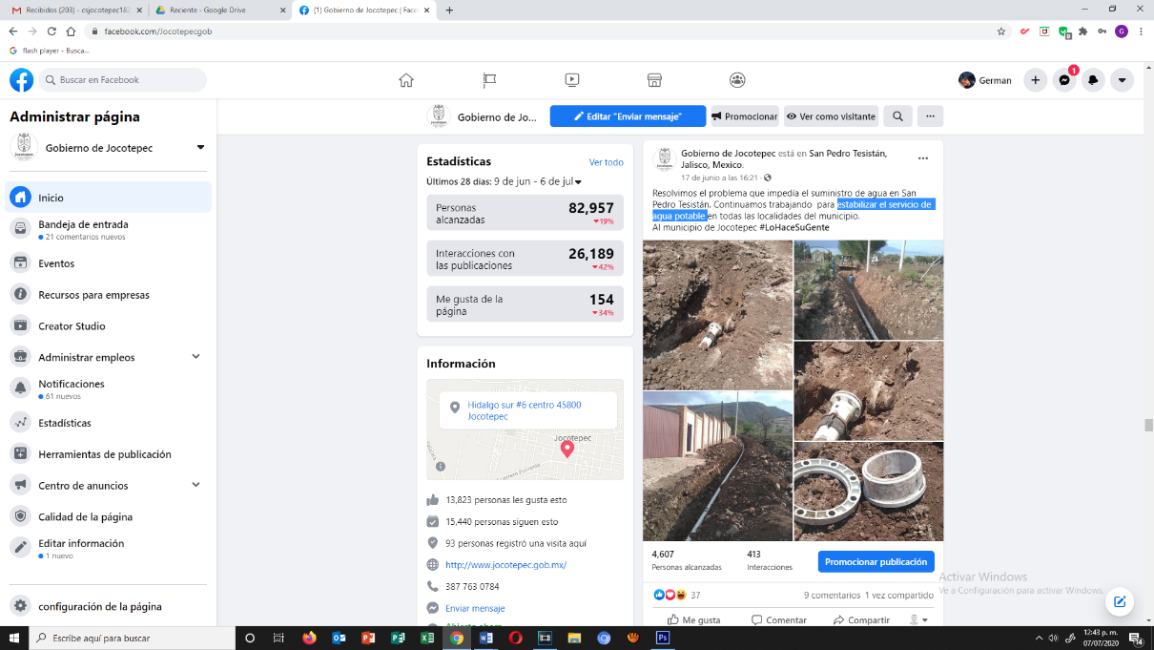
- 17 DE JUNIO
Estabilizar el servicio de agua potable

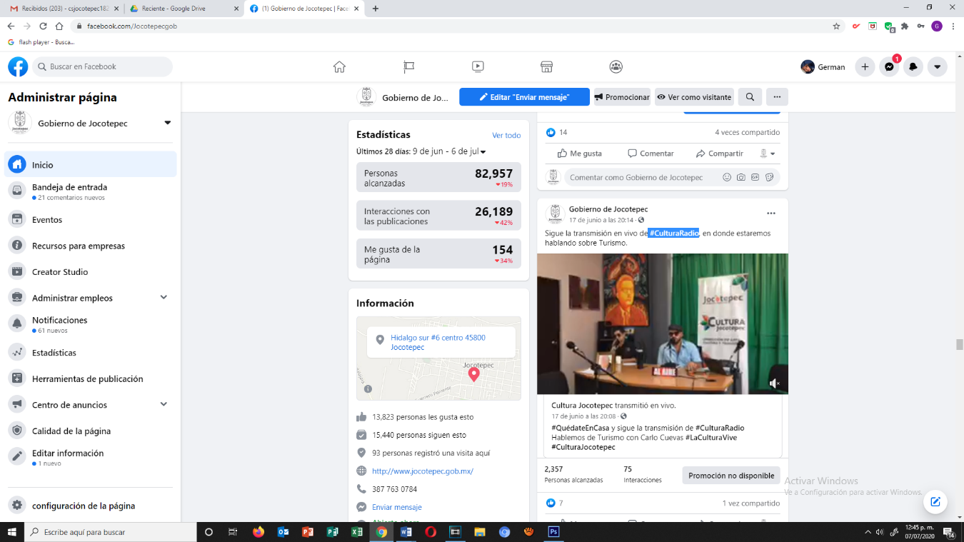
- 17 DE JUNIO
#CulturaRadio

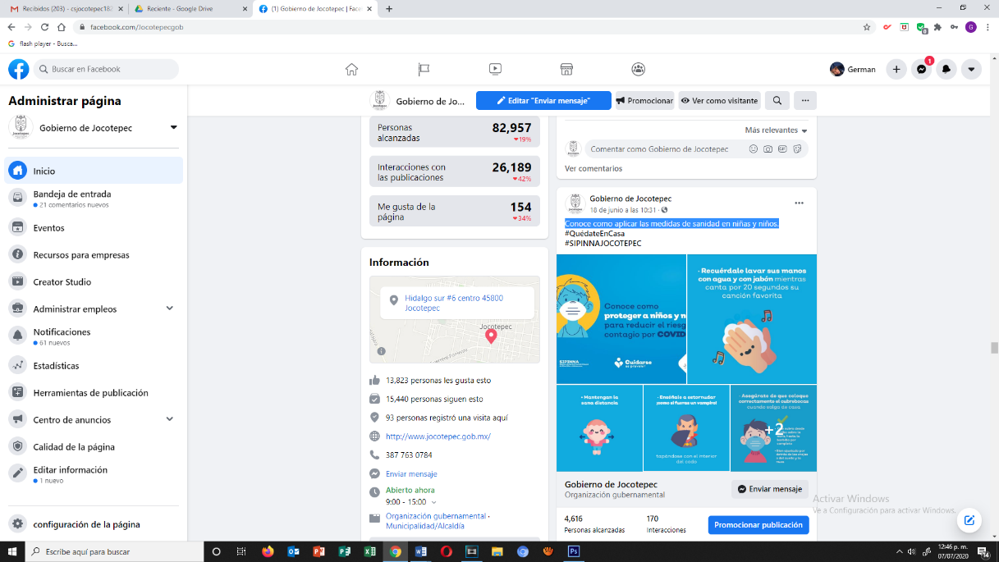
- 18 DE JUNIO
Conoce como aplicar las medidas de sanidad en niñas y niños.

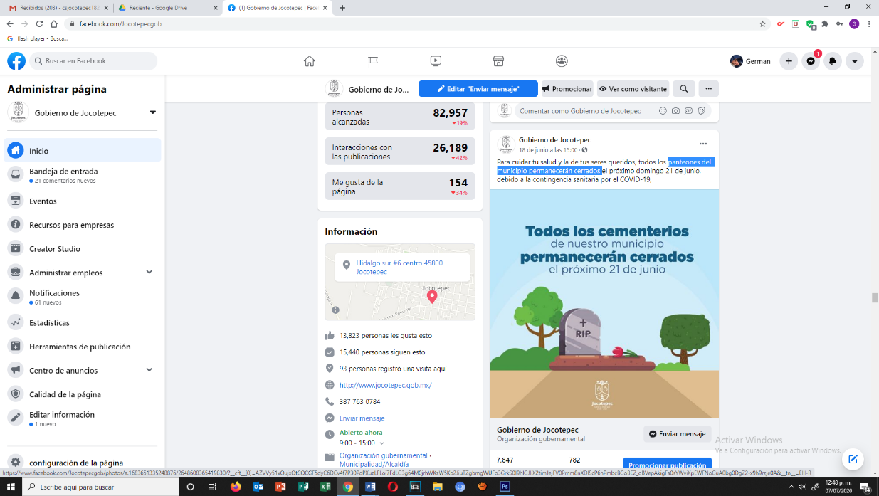
- 18 DE JUNIO
Panteones del municipio permanecerán cerrados

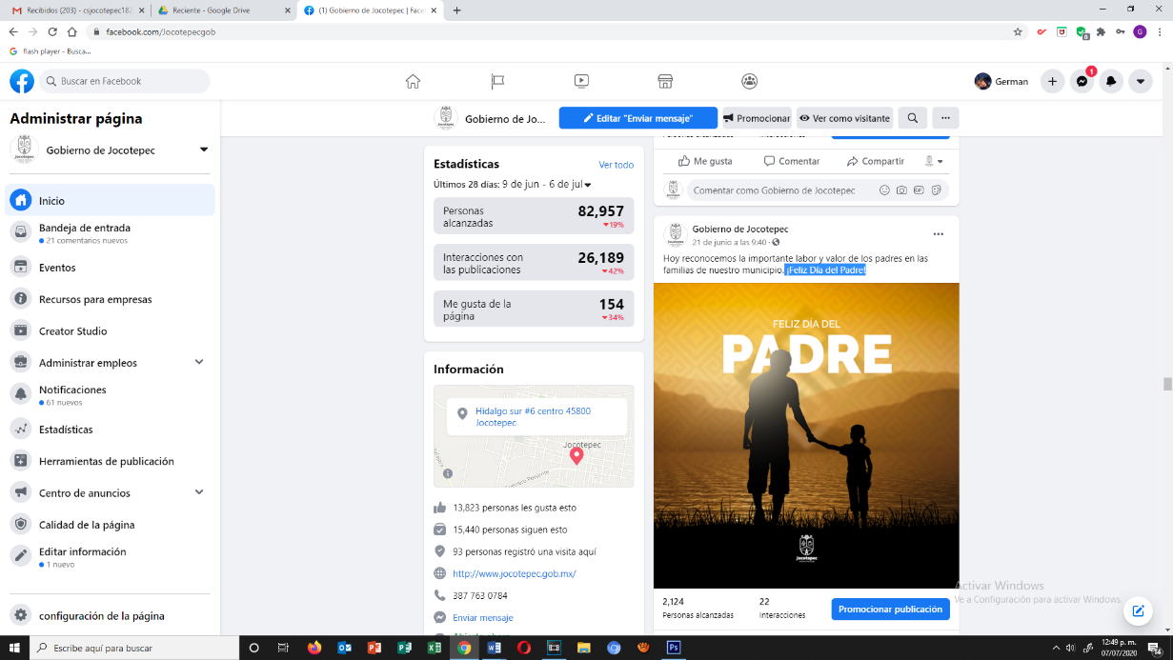
- 21 DE JUNIO
¡Feliz Día del Padre!

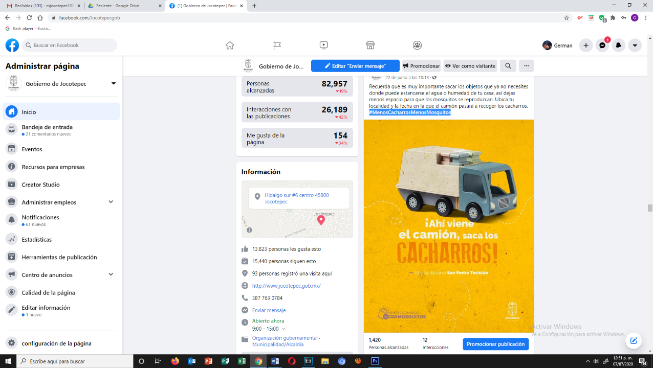
- 22 DE JUNIO
#MenosCacharrosMenosMosquitos

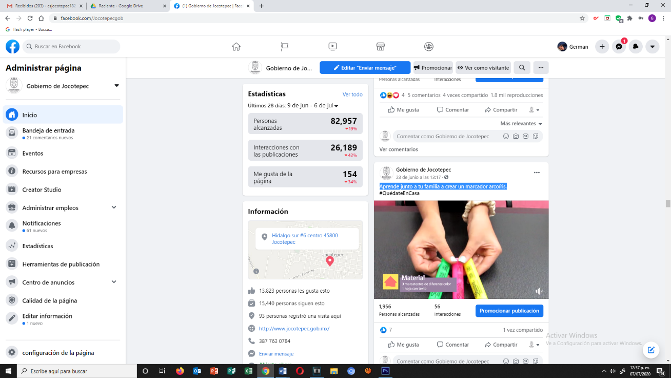
- 23 DE JUNIO
Aprende junto a tu familia a crear un marcador arcoíris.
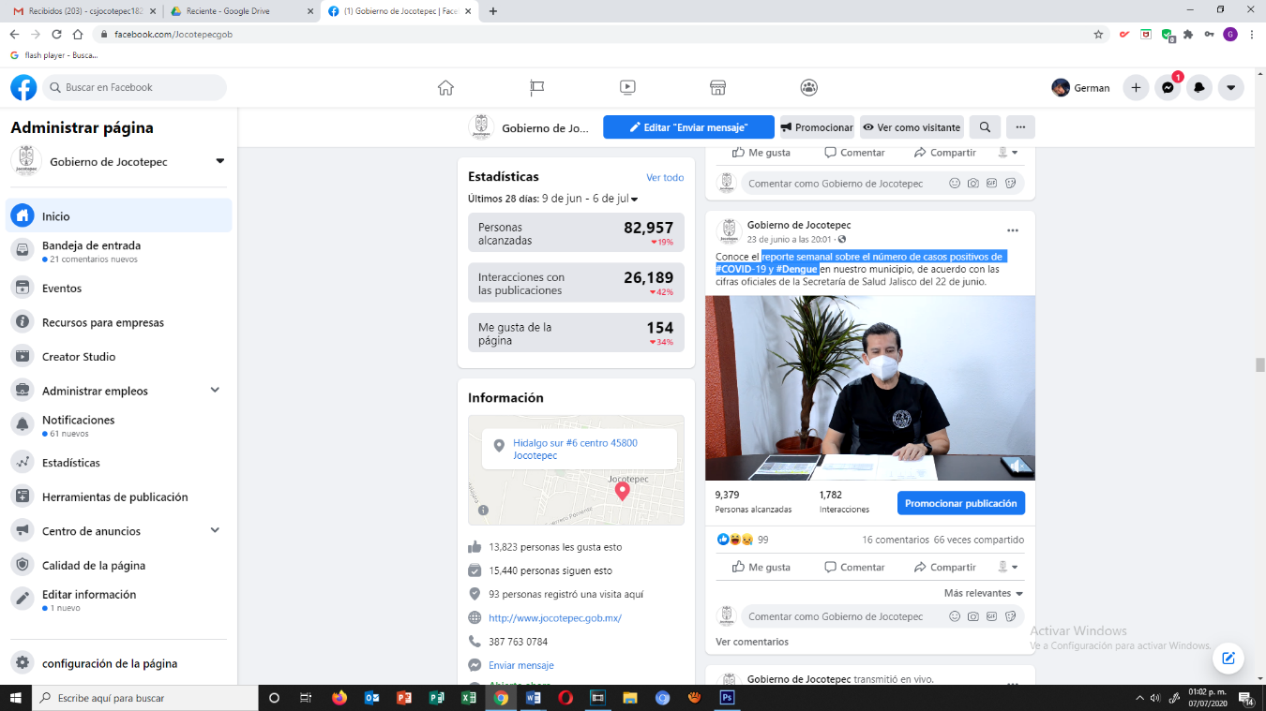
- 23 DE JUNIO
Reporte semanal sobre el número de casos positivos de
#COVID-19 y #Dengue
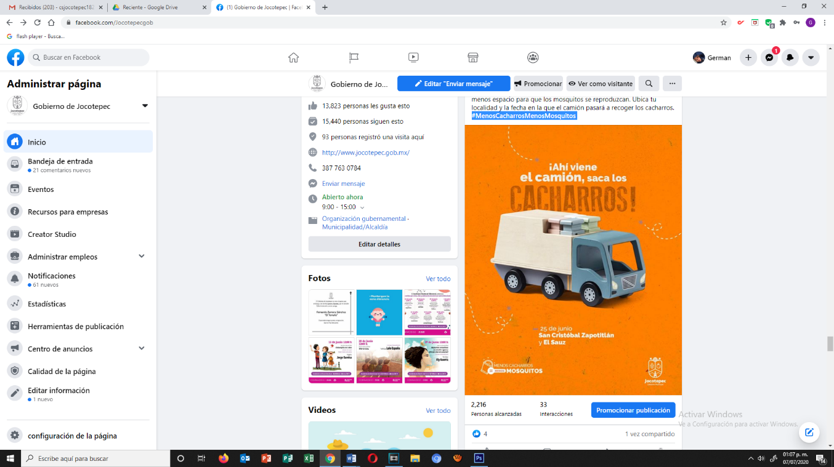
- 24 DE JUNIO
#MenosCacharrosMenosMosquitos

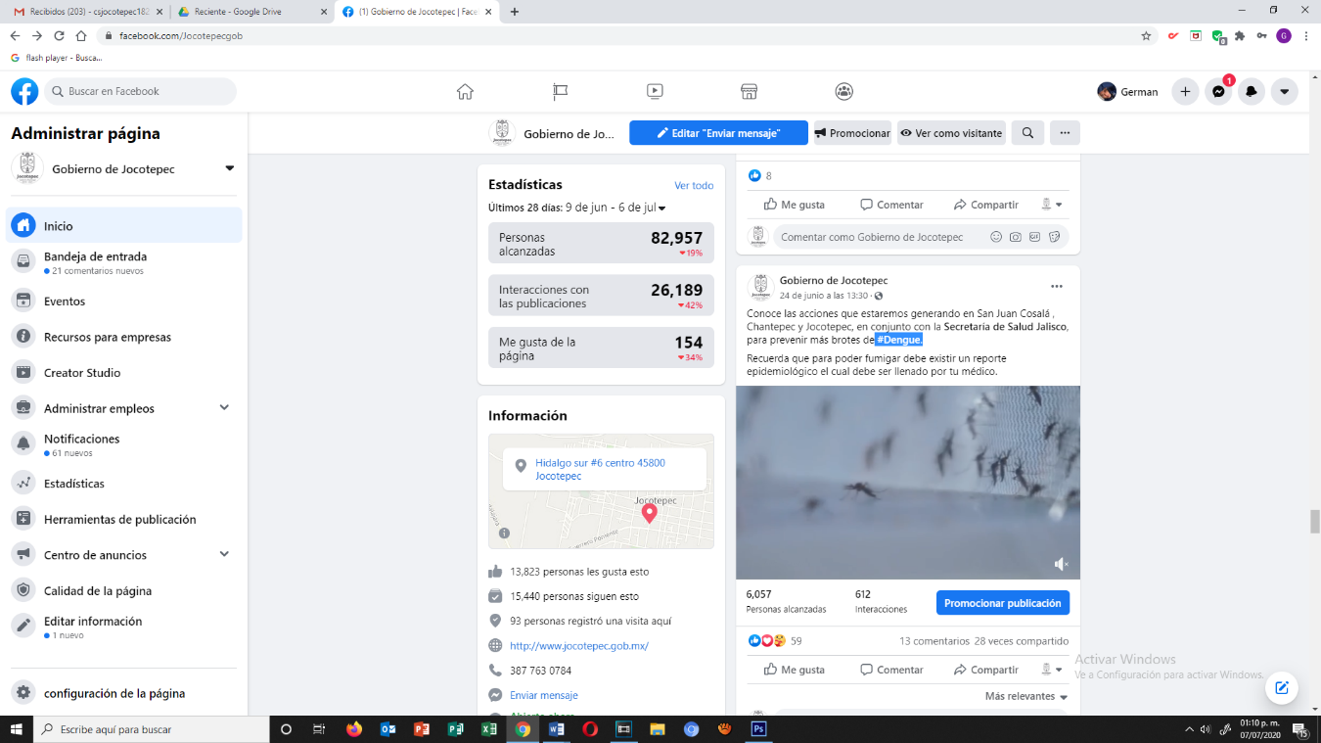
- 24 DE JUNIO
#Dengue.
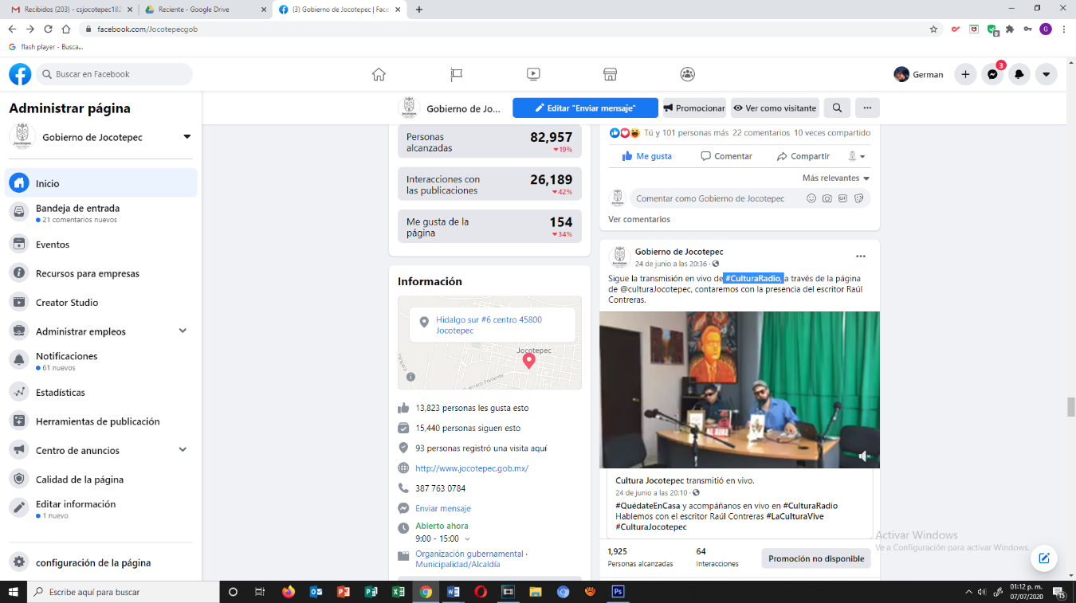
- 24 DE JUNIO
#CulturaRadio,
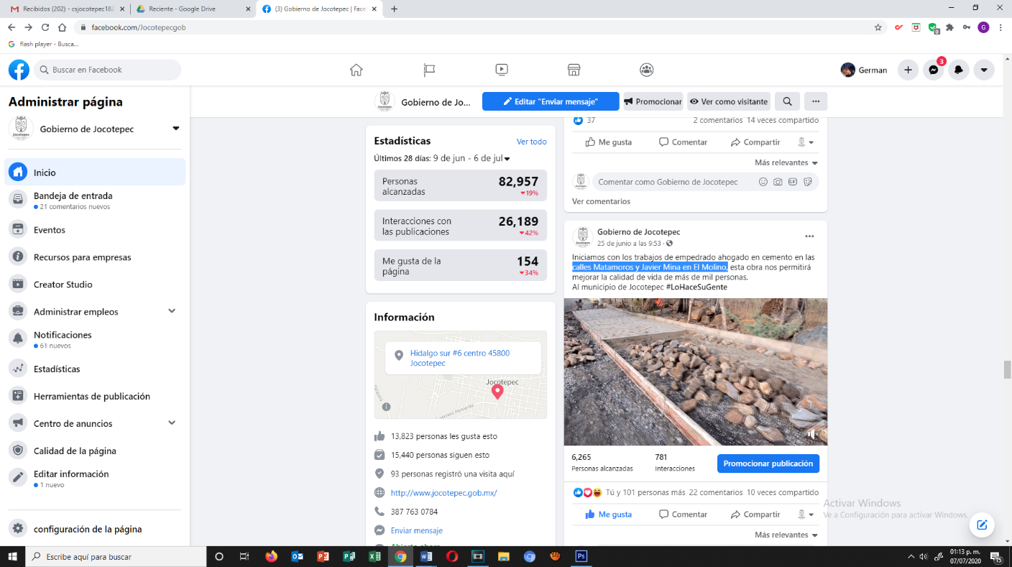
- 25 DE JUNIO
Calles Matamoros y Javier Mina en El Molino.
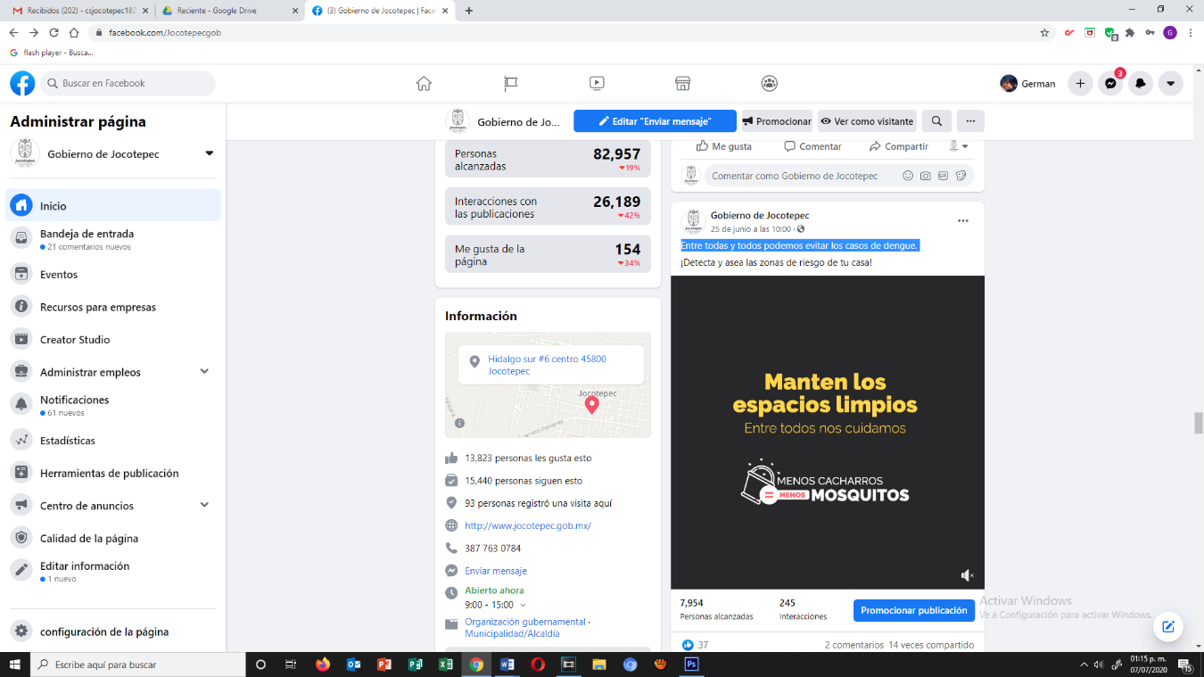
- 25 DE JUNIO
Entre todas y todos podemos evitar los casos de dengue.

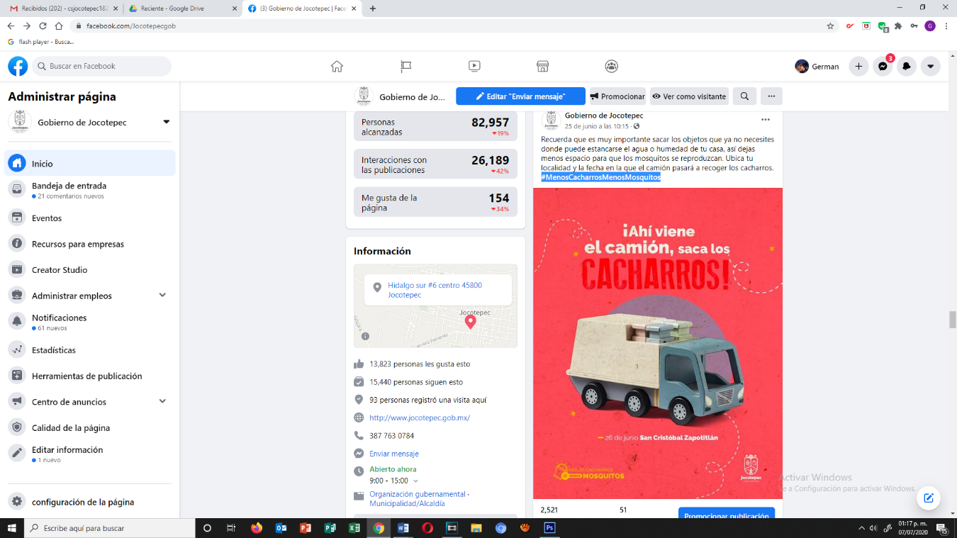
- 25 DE JUNIO
#MenosCacharrosMenosMosquitos

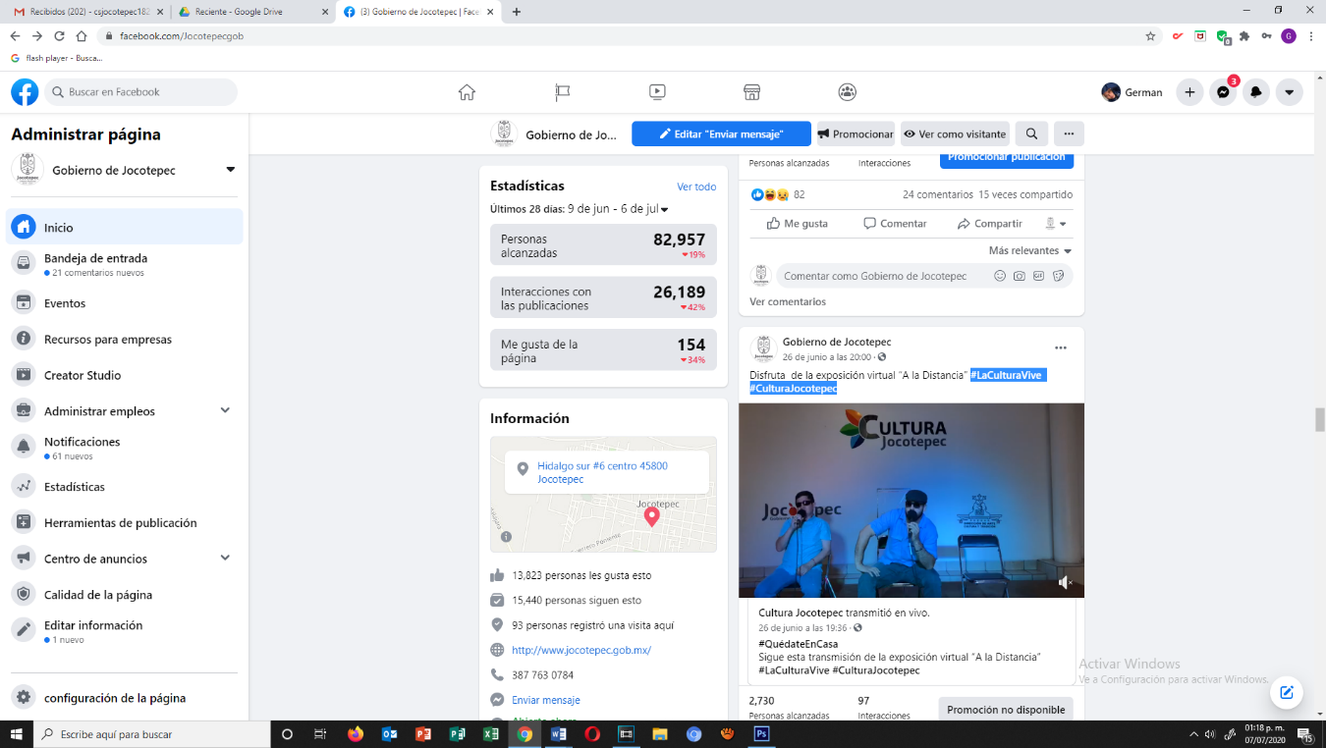
- 26 DE JUNIO
#LaCulturaVive #CulturaJocotepec
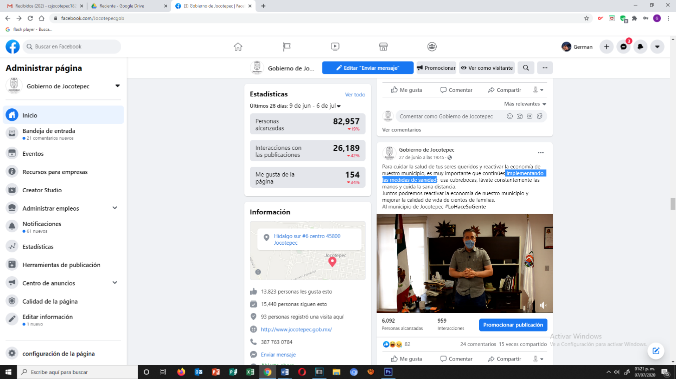
- 27 DE JUNIO
Implementando las medidas de sanidad

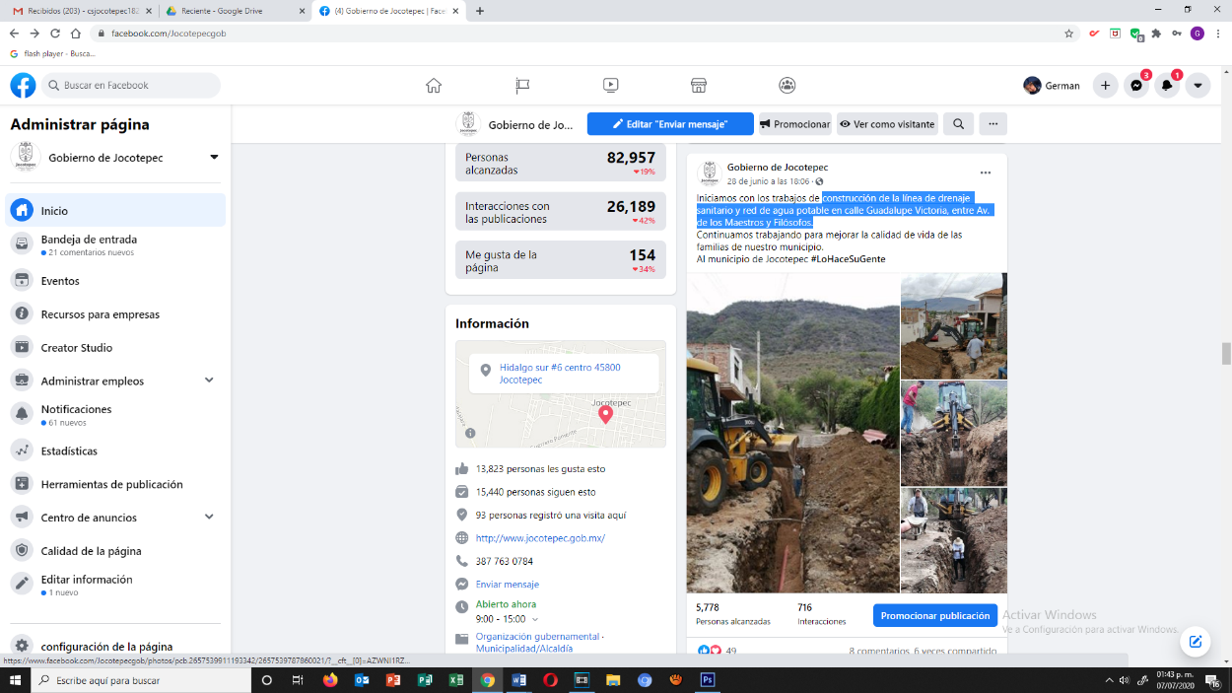
- 28 DE JUNIO
Construcción de la línea de drenaje sanitario y red de agua potable
en calle Guadalupe Victoria, entre Av. de los Maestros y Filósofos.

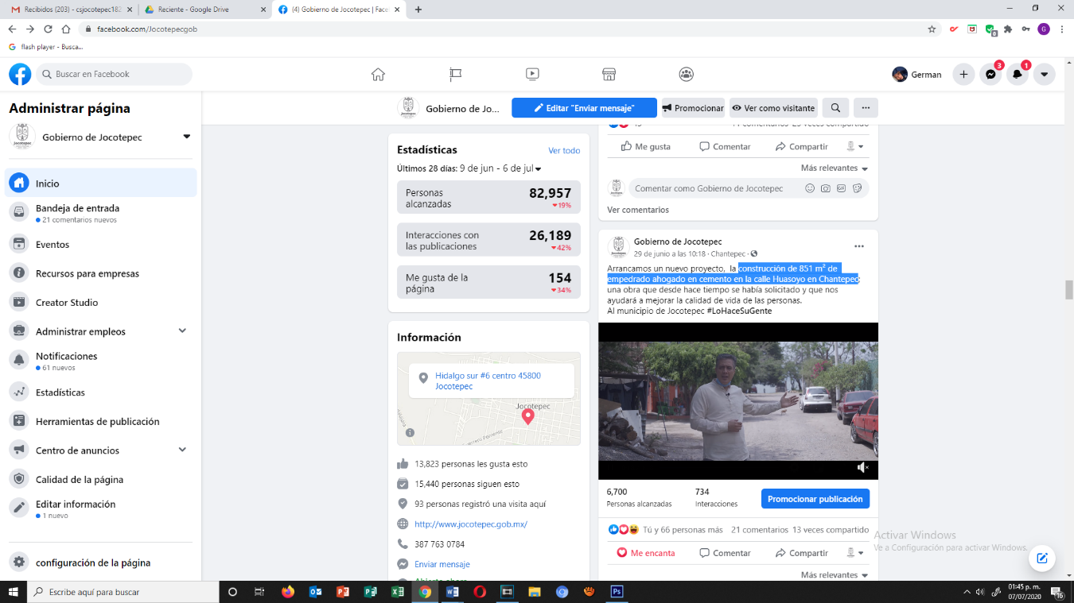
- 29 DE JUNIO
Construcción de 851 m² de empedrado ahogado en cemento
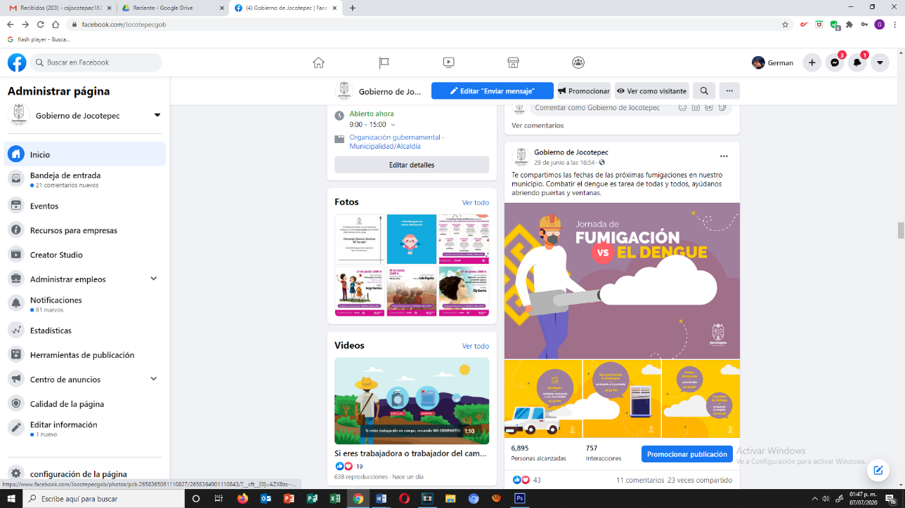
en la calle Huasoyo en Chantepec.
- 29 DE JUNIO
Combatir el dengue es tarea de todas y todos, ayúdanos abriendo
puertas y ventanas

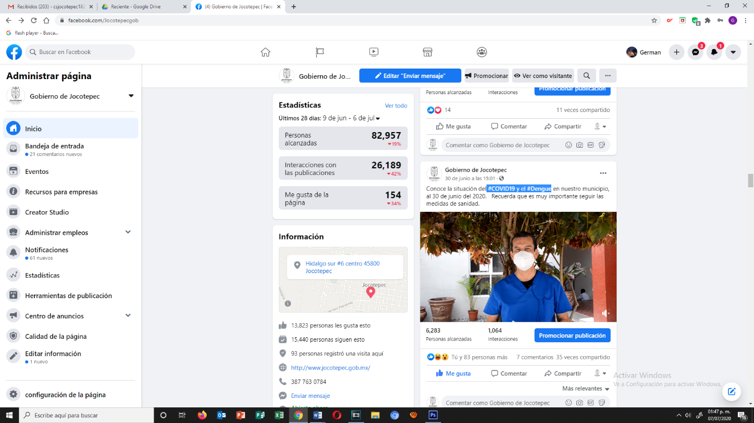
- 30 DE JUNIO
#COVID19 y el #Dengue.

